Межгосударственное образовательное учреждение высшего образования

Белорусско-Российский университет

Кафедра «Программное обеспечение информационных технологий»

Отчет

По лабораторной работе №8

«Использование элементов управления»

Выполнил: студент гр. АСОИ-192

Белоусов В.А.

Проверил: ст. преподаватель

Выговская В.М.

г. Могилёв, 2022

**Цель работы**: Разобрать способы выполнения проверки формы, а также возможности для пересылки информации по Интернет.

**Задание:**

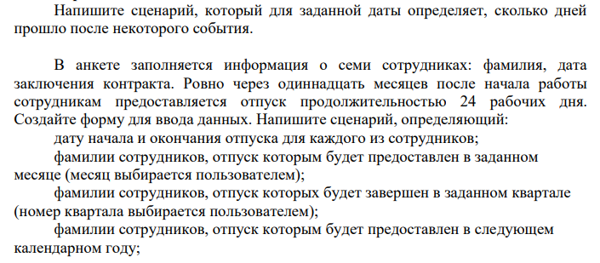

**Задание 1.**

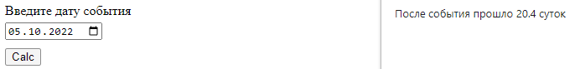

Рисунок 1

Код:

<!DOCTYPE html>

<html lang="en">

<head>

   <meta charset="UTF-8">

   <meta http-equiv="X-UA-Compatible" content="IE=edge">

   <meta name="viewport" content="width=device-width, initial-scale=1.0">

   <title>task1</title>

   <style>

      .wrapper>* {

         margin: 5px 2px;

      }

   </style>

</head>

<body>

   <div class="wrapper">

      <label for="date">Введите дату события</label><br>

      <input type="date" id="date" name="date"><br>

      <button id="button">Calc</button>

   </div>

   <script>

      let button = document.getElementById('button');

      button.addEventListener('click', (e) => {

         let date = document.getElementById('date').valueAsDate;

         alert(`После события прошло ${((Date.now() - date.getTime()) / 1000 / 3600 / 24).toFixed(1)} суток`);

      });

   </script>

</body>

</html>

**Задание 2.**

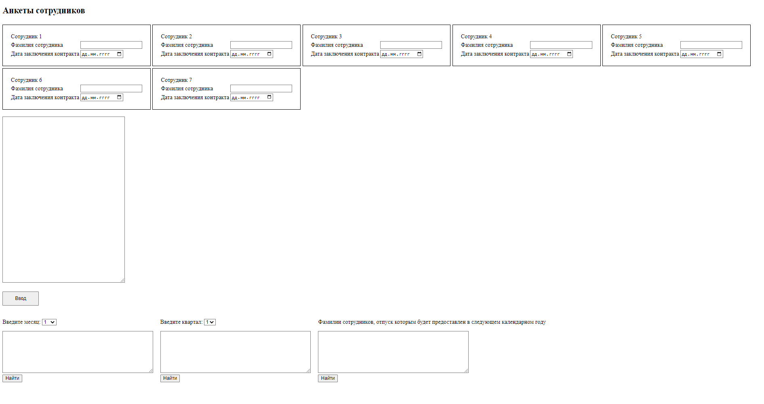

Рисунок 2

Код HTML:

<!DOCTYPE html>  
<html lang="en">  
<head>  
 <meta charset="UTF-8">  
 <title>Title</title>  
 <link rel="stylesheet" href="zad1.css">  
</head>  
<body>  
 <h2>Анкеты сотрудников</h2>  
 <form action="">  
  
 <div class="container">  
 <table>  
 <tr>  
 <td class="head">  
 Сотрудник 1  
 </td>  
 </tr>  
 <tr>  
 <td>  
 Фамилия сотрудника  
 </td>  
 <td>  
 <input name="name" type="text">  
 </td>  
 </tr>  
 <tr>  
 <td>  
 Дата заключения контракта  
 </td>  
 <td>  
 <input type="date" name="date" >  
 </td>  
 </tr>  
 </table>  
  
 <table>  
 <tr>  
 <td class="head">  
 Сотрудник 2  
 </td>  
 </tr>  
 <tr>  
 <td>  
 Фамилия сотрудника  
 </td>  
 <td>  
 <input name="name" type="text">  
 </td>  
 </tr>  
 <tr>  
 <td>  
 Дата заключения контракта  
 </td>  
 <td>  
 <input type="date" name="date" >  
 </td>  
 </tr>  
 </table>  
 <table>  
 <tr>  
 <td class="head">  
 Сотрудник 3  
 </td>  
 </tr>  
 <tr>  
 <td>  
 Фамилия сотрудника  
 </td>  
 <td>  
 <input name="name" type="text">  
 </td>  
 </tr>  
 <tr>  
 <td>  
 Дата заключения контракта  
 </td>  
 <td>  
 <input type="date" name="date" >  
 </td>  
 </tr>  
 </table>  
  
 <table>  
 <tr>  
 <td class="head">  
 Сотрудник 4  
 </td>  
 </tr>  
 <tr>  
 <td>  
 Фамилия сотрудника  
 </td>  
 <td>  
 <input name="name" type="text">  
 </td>  
 </tr>  
 <tr>  
 <td>  
 Дата заключения контракта  
 </td>  
 <td>  
 <input type="date" name="date" >  
 </td>  
 </tr>  
 </table>  
  
 <table>  
 <tr>  
 <td class="head">  
 Сотрудник 5  
 </td>  
 </tr>  
 <tr>  
 <td>  
 Фамилия сотрудника  
 </td>  
 <td>  
 <input name="name" type="text">  
 </td>  
 </tr>  
 <tr>  
 <td>  
 Дата заключения контракта  
 </td>  
 <td>  
 <input type="date" name="date" >  
 </td>  
 </tr>  
 </table>  
  
 <table>  
 <tr>  
 <td class="head">  
 Сотрудник 6  
 </td>  
 </tr>  
 <tr>  
 <td>  
 Фамилия сотрудника  
 </td>  
 <td>  
 <input name="name" type="text">  
 </td>  
 </tr>  
 <tr>  
 <td>  
 Дата заключения контракта  
 </td>  
 <td>  
 <input type="date" name="date" >  
 </td>  
 </tr>  
 </table>  
  
 <table>  
 <tr>  
 <td class="head">  
 Сотрудник 7  
 </td>  
 </tr>  
 <tr>  
 <td>  
 Фамилия сотрудника  
 </td>  
 <td>  
 <input name="name" type="text">  
 </td>  
 </tr>  
 <tr>  
 <td>  
 Дата заключения контракта  
 </td>  
 <td>  
 <input type="date" name="date" id="">  
 </td>  
 </tr>  
 </table>  
 </div>  
 <br>  
 <textarea name="info" cols="40" rows="29"></textarea>  
 <input class="submit" type="button" value="Ввод">  
 </form>  
   
 <br>  
 <div class="forms">  
 <form>  
 <p>Введите месяц:  
 <select class="month">  
 <option>1</option>  
 <option>2</option>  
 <option>3</option>  
 <option>4</option>  
 <option>5</option>  
 <option>6</option>  
 <option>7</option>  
 <option>8</option>  
 <option>9</option>  
 <option>10</option>  
 <option>11</option>  
 <option>12</option>  
 </select>  
 </p>  
  
 <textarea name="month" cols="50" rows="7">  
  
 </textarea>  
 <br>  
 <input class="month" type="button" value="Найти">  
 </form>  
  
 <form>  
 <p>Введите квартал:  
 <select class="quarter">  
 <option>1</option>  
 <option>2</option>  
 <option>3</option>  
 <option>4</option>  
 </select>  
 </p>  
 <textarea name="quarter" cols="50" rows="7">  
  
 </textarea>  
 <br>  
 <input class="quarter" type="button" value="Найти">  
 </form>  
  
 <form>  
 <p>Фамилии сотрудников, отпуск которым будет предоставлен в следующем  
 календарном году</p>  
 <textarea name="year" cols="50" rows="7">  
  
 </textarea>  
 <br>  
 <input class="year" type="button" value="Найти">  
 </form>  
 </div>  
 <script src="zad1.js"></script>  
</body>  
</html>

Код JS:

let ***input_names*** = ***document***.querySelectorAll("input[name='name']")  
let ***input_dates*** = ***document***.querySelectorAll("input[name='date']")  
  
let ***names*** = [], ***dates*** = [];  
  
let ***start_vacation_dates*** = [];  
let ***end_vacation_dates*** = [];  
  
function getNumberOfDays(start, end) {  
 const date1 = new ***Date***(start);  
 const date2 = new ***Date***(end);  
  
 // One day in milliseconds  
 const oneDay = 1000 * 60 * 60 * 24;  
  
 // Calculating the time difference between two dates  
 const diffInTime = date2.getTime() - date1.getTime();  
  
 // Calculating the no. of days between two dates  
 const diffInDays = ***Math***.round(diffInTime / oneDay);  
  
 return diffInDays;  
}  
  
***document***.querySelector("input[class='submit']").onclick = function (){  
 ***console***.log("it's working")  
  
  
  
 for (let i = 0; i < ***input_names***.length; i++) {  
 if(***input_names***[i].value != null && ***input_names***[i].value !=''){  
 ***names***.push(***input_names***[i].value)  
 let date = new ***Date***(***input_dates***[i].value)  
 ***dates***.push(date)  
 }  
 }  
  
 for (let i = 0; i < ***dates***.length; i++) {  
 let date = new ***Date***(***dates***[i]);  
 date.setMonth(date.getMonth()+(+11));  
 ***start_vacation_dates***.push(date);  
 endDate = new ***Date***(date);  
 endDate.setDate(endDate.getDate()+24);  
 ***end_vacation_dates***.push(endDate);  
 }  
 let area = ***document***.querySelector("textarea[name = 'info']")  
 for (let i = 0; i < ***dates***.length; i++) {  
 area.value += ("Сотрудник "+ ***names***[i]  
 + "\nДата заключения контракта:" + ***dates***[i].toLocaleDateString()  
 + "\nНачало отпуска: " + ***start_vacation_dates***[i].toLocaleDateString()  
 +"\nКонец отпуска: " + ***end_vacation_dates***[i].toLocaleDateString()+"\n")  
 }  
  
}  
  
function IsVacationOnMonth(month, date) {  
 let start = new ***Date***(date.getFullYear(),month-1,1)  
 let end = new ***Date***(date.getFullYear(),month-1,DaysInMonth(month,date))  
  
 if(start<date && date<end)  
 return true  
 return false  
 }  
  
  
  
  
 function DaysInMonth(month,date) {  
 return 32 - new ***Date***(date.getFullYear(), month-1, 32).getDate();  
};  
  
***document***.querySelector("input[class='month']").onclick = function (){  
 let s_month = ***document***.querySelector("select[class = 'month']")  
 let month = s_month.value;  
  
 let area = ***document***.querySelector("textarea[name = 'month']")  
  
 area.value = ("Работники у которых отпуск в месяце " +month+": ")  
 let empls = [];  
  
 for (let i = 0; i < ***start_vacation_dates***.length; i++) {  
 if(IsVacationOnMonth(month,***start_vacation_dates***[i]))  
 empls.push(***names***[i])  
 }  
 for (let i = 0; i < empls.length; i++) {  
 ***console***.log(empls[i])  
 area.value += ("\n" + empls[i]);  
 }  
}  
  
***document***.querySelector("input[class='quarter']").onclick = function (){  
 let s_quarter = ***document***.querySelector("select[class = 'quarter']");  
 let quarter = s_quarter.value;  
 let area = ***document***.querySelector("textarea[name = 'quarter']")  
 area.value = "Работники у которых отпуск в квартале " + quarter + ": "  
 for (let i = 0; i < ***end_vacation_dates***.length; i++) {  
  
 let start_quarter = new ***Date***(***end_vacation_dates***[i].getFullYear(),3*(quarter-1),1)  
 let end_quarter = new ***Date***(***end_vacation_dates***[i].getFullYear(), 2+3*(quarter-1),DaysInMonth(3+3*(quarter-1),***end_vacation_dates***[i]))  
  
 if(start_quarter < ***end_vacation_dates***[i] && ***end_vacation_dates***[i] < end_quarter){  
 area.value += ("\n"+***names***[i]);  
 }  
 }  
}  
  
***document***.querySelector("input[class='year']").onclick = function (){  
 let area = ***document***.querySelector("textarea[name = 'year']")  
  
 for (let i = 0; i < ***dates***.length; i++) {  
 if(***dates***[i].getFullYear()!= ***start_vacation_dates***[i].getFullYear())  
 area.value += (***names***[i] + "\n");  
 }  
}